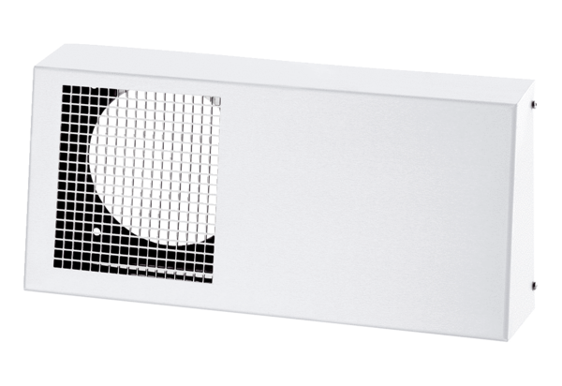Комбинированный стенной патрубок Duo KWS WКомплект поставки: 1 штукАссортимент: К
Номер артикула: 0093.1441Изготовитель: MAICO

